**网站修改建议2**

1. **产品分类里面添加一个茶类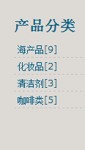，茶叶的图片另外会发给你**
2. **动态新闻头三个没有标题，请附上正常标题**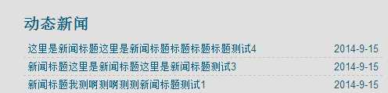
3. **网站总称是杭州台江商务咨询，不是资讯。**
4. **所有产品里的这个横幅要换，要换的图片会一并发给你**
5. **首页中的推荐产品，请放每个种类的一到两种产品图片，这样不会显得太单调**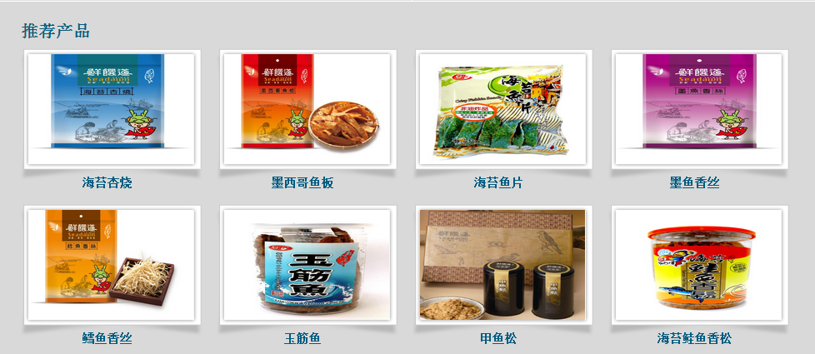
6. **首页的横幅图片都要换，所换的图片会发给你**
7. **化妆类产品里添加一个面膜，图片会另发**

**以上请帮忙改一下，有问题再讨论！！！！**